เอกสารรายงานผลการดำเนินงานของกิจกรรมที่สอดคล้องกับการเสริมสร้างค่านิยมหลักของคนไทย 12 ประการ
1.ชื่อกิจกรรมหลัก กิจกรรมส่งเสริมนิสัยรักการอ่าน......................................................................
***กิจกรรมหลัก หมายถึง กิจกรรมที่โรงเรียนพิจารณาเองว่า เมื่อดำเนินกิจกรรมนี้จะส่งผลต่อการเสริมสร้างค่านิยมหลักของคนไทย ๑๒ ประการ ให้เลือกเฉพาะที่ดีที่สุด ๑- ๒ กิจกรรมเท่านั้น รายงานผลกิจกรรมทั้ง ๒ กิจกรรมไม่เกิน ๒ หน้ากระดาษ แล้วแนบไฟล์ส่งกลับมาในเว็บ
๑.๑ วัตถุประสงค์
๑. เพื่อให้ผู้เรียนมีนิสัยรักการอ่าน
๒ เพื่อให้ผู้เรียนใช้เวลาว่างให้เป็นประโยชน์ ด้วยการจดบันทึกที่เป็นประโยชน์
.................................................................................................................................................................................
...........................................................................................................................................................................................
๑.๒ วิธีการดำเนินงาน
.กิจกรรมกระเช้ารักการอ่าน
กิจกรรมวางทุกงานอ่านทุกคน..........................................................................................................................................................................................
...........................................................................................................................................................................................
...........................................................................................................................................................................................
...........................................................................................................................................................................................

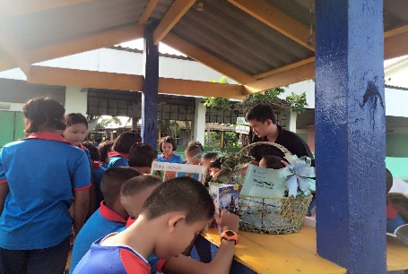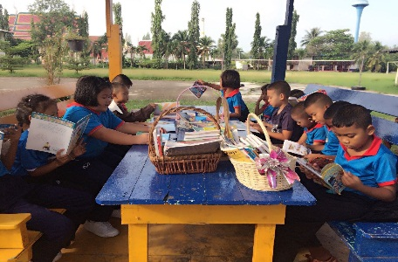
๑.๓ ผลการดำเนินงาน
๑.......ผู้เรียนมีนิสัยรักการอ่าน........
๒ ....ผู้เรียนใช้เวลาว่างให้เป็นประโยชน์................................................................................................................................................
...........................................................................................................................................................................................
...........................................................................................................................................................................................
กิจกรรมหลักที่ ๑ ดำเนินการสอดคล้อง ครบ ๑๒ประการ ไม่ครบ
ผู้รายงานข้อมูล ผู้รับรองข้อมูล

(..นางมยุรี.........รัตนดาดาษ..........) (.....นายสงกรานต์ นันทวัฒนานุกูล..........)
ผู้รับผิดชอบโครงการโรงเรียนวัดหนองบอนแดง..... รักษาการในตำแหน่ง ผู้อำนวยการโรงเรียนวัดหนองบอนแดง.....
โทร . .....094-359-6541.......... โทร. .........086-1383737.......

